**המחלקה להנדסת תוכנה**

**פרויקט גמר – תשע"ט**

**מערכת המלצה לחולי דמנציה**

**Tamaringa**

**מאת**

**יונה מילשטיין  
דוד מילשטיין**

**מנחה אקדמי: דר' מרים אללוף אישור: תאריך:**

**הפרויקטים: דר' אסף שפיינר אישור: תאריך:**

מערכות ניהול הפרויקט: בשלב ההצעה יש להוסיף זאת בטופס התנעה

|  |  |  |
| --- | --- | --- |
| # | מערכת | מיקום |
| 1 | מאגר קוד | https://github.com/DavidMilstein/Tamaringa |
| 2 | יומן | https://trello.com/b/hI4PIhRZ/tamaringa-project |
| 3 | ניהול פרויקט |  |
| 4 | הפצה |  |

# פתיח

* תקציר
* תוכן העניינים
* מילון מונחים, סימנים וקיצורים

# מבוא

פרק זה ייכתב בקצרה בשלב ההצעה (עם שינויים ושכתובים בהמשך לפי המימוש)  
  
דמנציה (שיטיון) היא מחלה בה נפגעים התפקודים הקוגניטיביים (יכולות החשיבה) והמנטליים (התפקודים הרגשיים וההתנהגותיים). מחלת הדמנציה פוגעת באופן הדרגתי  בזיכרון,  ביכולת החשיבה, בהתמצאות בזמן ובמרחב, וביכולת לזהות אנשים וחפצים.  
לפי מחקרים רבים בנושא, מצאו קשר ישיר בין העלאת זכרונות ילדות לחולי הדמנציה מעכבת את התפתחותה של מחלת הדמנציה.  
המערכת אותה נפתח – תמרינגה, נועדה להאט את התקדמותו של האלצהיימר וסוגי דמנציה אחרים, מאחר וזיכרון מוזיקלי וכן גם שירים הם בין הזכרונות האחרונית אשר נפגעים אצל החולים.

מכאן, המערכת מציעה פלייליסט מוזיקה המותאם לכל משתמש באופן אישי על פי אלגוריתמי המלצה שונים וכן אלגוריתמי למידה אשר ילמדו את המשתמש.

# תיאור הבעיה

פרק זה ייכתב בקצרה בשלב ההצעה (עם שינויים ושכתובים בהמשך לפי המימוש)

פרק זה יכלול מבוא על הארגון או הסביבה בה יש בעיה, את המצב כיום ובאיזה הקשר (מה חסר או מה פותר הפרויקט).כיום לא קיימת שום מערכת המלצה בשוק אשר מתאימה מוזיקה לגיל השלישי לפי הפרמטרים הרלוונטים לחולי הדמנציה אלא רק מערכות המלצה המתאימות שירים על פי סגנון המוזיקה, פופולריות ועוד.   
על אף שמערכות אלו, לדוגמה YouTube, מעולות ומתקדמות מאוד הן פשוט לא מתאימות לקהל היעד שלנו.  
בנוסף מערכות מתקדמות כמו YouTube נחשבות מאוד לא נוחות עבור קהל היעד אליו אנו מכוונים, אנו רוצים מערכת שתהייה נוחה וידידודית מאוד למשתמש.   
  
כיום בכדי לבחור פלייליסט מתאים לחולה דמנציה, נדרש בנאדם נוסף אשר יבחר לו את השירים אחד אחד וגם אז לא בטוח 'יפגע' בשירים הנכונים עבור האפקט אליו אנו מכוונים.

## הבעיה מבחינת הנדסת תוכנה

הפרויקט מספק אתגרים בתחום מערכות ואלגוריתמי המלצה, המבוססות על קשר בין שני תכנים דומים. על מנת לבנות מערכת המלצה שתעבוד בצורה מדויקת ויעילה, קיים צורך להבין איך לקשר בין תכנים דומים, ועולות השאלות הבאות:   
- איך מזהים קווי שוני/דמיון בין תכנים?   
- על פי אילו מאפיינים ניתן יהיה לבסס קשר בין תוכן אחד לאחר?  
- כיצד ניתן לזהות קשר בין אישיות שונות על פי תכנים דומים?   
על מנת לבנות Data base במערכת המלצה ולהשתמש בה ביעילות כבסיס לה, לא ניתן להסתפק רק בלינקים של התכנים (מתוך שמות השירים נמצא את הלינקים המתאימים להם בYouTube), אלא גם במידע אודות התוכן עצמו. מחקר מעמיק ב- API YouTube מראה כי הוא לא מספק מידע רחב אשר יכול לסייע באפיון תוכן המדיה ובניית מערכת ההמלצה.  
לכן ננסה בפרויקט להשתמש בפלטפורמות אחרות כמו MusicBrainzוכן last FM  
אשר גם הן ידרשו מאיתנו ללמוד את אופן העבודה עם הAPI של כל אחת מהפלטפורמות הנ"ל.  
כמו כן, קיים הצורך לאפיין את מבנה ה Data base עבור המערכת.  
באופן כללי, הפרויקט כולל לא מעט אינטגרציות בין כלים ומערכות שונות וכאן יהיה עיקר המאמץ.

# תיאור הפתרון

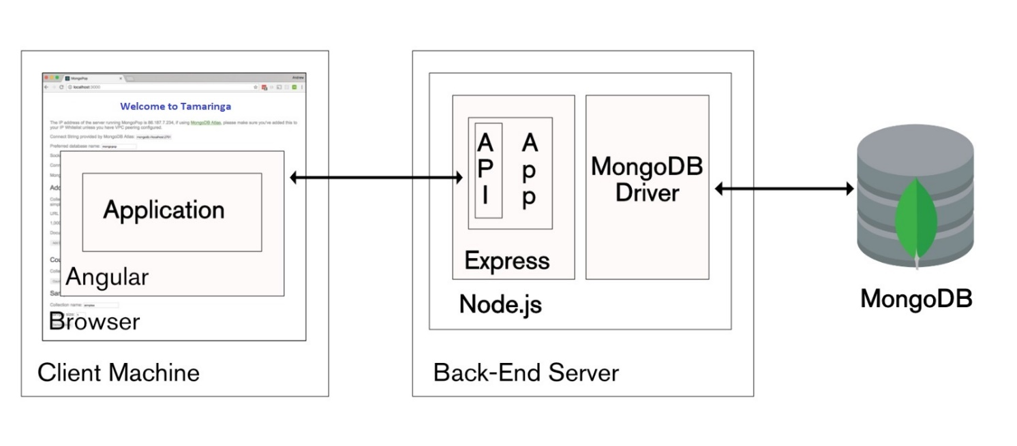בשלב ההצעה : משהו ראשוני (למשל תכנון ארכיטקטורת המערכת)

* יהיו שחקנים נוספים כמו YouTube, MusicBrainz, Last-FM אך בשלב זה עוד לא בטוחים באיזה אופן נבצע את האינטגרציה בינהם לבין להמערכת

## סקירת עבודות דומות \ בספרות והשוואה \ סקר שוק

קהל היעד העיקרי שלנו הם חולי דימנציה ולהוסיף לכך שרובם ככולם קשישים בני הגיל השלישי, ולכן זה דורש מאיתנו לפתח את המערכת ברגישות רבה שתתאים לצרכיהם הן מבחינת UI והן מבחינת מורכבות המערכת – שתהייה פשוטה ככל הניתן ולא מסורבלת.  
כאמור, קיימות מערכות המלצה מוזיקליות רבות ומגוונות אך אף אחד מהן לא עונה על הצורך לקהל היעד שלנו, אלא כל אחת מהן עובדת על פי אלגוריתם ייחודי לקהל אחר, בטח לא לחולי דימנציה. בעבר הלא רחוק, ניסו כבר פעמים להקים מערכת דומה לשלנו אך שתיהן לא הספיקו. הראשונה תמכה רק במכשירי אנדרואיד מה שהקטין את קהל היעד (במיוחד כי לא ניתן היה להתחבר למערכת דרך מחשב מה שבדיעבד התברר כהמכשיר העיקרי בבתי האבות) ובנוסף הייתה דלה מאוד מבחינה פונקציונלית. המוצר הנוסף בכלל לא יצא לproduction מאחר ומפתחיה התעסקו בעיקר במחקר ולא בפיתוח המוצר עצמו.   
במקרה שלנו המצב הוא שונה מאחר והמחקר כבר נעשה עבורנו וכן אנו מתכננים לפתח  
web application שניתן יהיה להריץ את המערכת מכל מכשיר נייד וכן מחשב ביתי.   
אחת מיזמות הפרויקט – לאה כהן סבן, עובדת בבית אבות במשרה בכירה ומכירה את צרכיהם של הלקוחות לפרטי פרטים, היזמית הנוספת – סטלה מלניצר, מתמחה בעולם ה friendly user interface (ובמיוחד לגיל השלישי). שילוב הידע שלהן יוביל אותנו לפיתוח המערכת המתאימה ביותר עבור לקוחותינו.   
את גרסת הבטא של המוצר נפיץ בבית אבות בו לאה עובדת ומכאן נקבל את הפידבק הנכון ביותר עד להוצאת המוצר הטוב ביותר, זאת הודות לנכונות מצד בית האבות לקחת חלק בבדיקת המוצר.

נספחים

ספרות, תרשימים נוספים, תכנון הפרויקט, טבלת ניהול סיכונים, טבלת דרישות (URD),

## רשימת ספרות \ ביבליוגרפיה

## תרשימים וטבלאות

**מסכים (אם לא למעלה)**

## תרשימי תיכון כגון: דיאגרמת רכיבים \ הפצה (UML), דיאגרמת ישויות

**טבלאות במסד נתונים**

## תכנון הפרויקט

נדרש בשלב ההצעה – משהו ראשוני

|  |  |
| --- | --- |
| 16.7.18 | פגישת ראשונית עם מרים – הצעת הפרויקט |
| 15.8.18 | פגישה ראשונה משותפת עם הלקוח ומרים |
| 27.8.18 | פגישה עם הלקוח לנסות לאפיין את המערכת |
| 14.10.18 | פגישה עם מרים לגבי שלבי העבודה |
| 6.11.18 | סיום אפיון כללי של המערכת |
| 27.11.18 | פגישה עם מרים – איפה עומדים |
| 18.12.18 | פגישה עם מרים לגבי הקמת השרת, קבלת לו"ז כללי ומשימות עד סוף סמסטר |
| 17.1.19 (יעד) | הכנת מסך קשיש |
| 24.1.19 (יעד) | אינטגרציה e2e כשיש מסך עד לקבלת השירים מהDB |
|  |  |

## טבלת סיכונים

נדרש בשלב ההצעה – משהו ראשוני

|  |  |  |  |
| --- | --- | --- | --- |
| **#** | **הסיכון** | **חומרה** | **מענה אפשרי** |
| 1 | קשיים באינטגרציית צד השרת עם הDB וצד לקוח | גבוהה | קבלת עזרה מגורם מקצועי |
| 2 | חוסר שיתוף פעולה של הלקוח | נמוכה | מרים מנחת הפרויקט מכירה את דרישות המוצר היטב |
| 3 | אי קבלת שרת מארח מהמכללה | קריטית | שרת בתשלום |
| 4 | YouTube API לא מתאים לצורכי הפרויקט | גבוהה | חיפוש אלטרנטיבה אחרת |
| 5 | MusicBrainz API לא מתאים לצורכי הפרויקט | גבוהה | חיפוש מאגר שירים אחר |
| 6 | Last-FM API לא מתאים לצורכי הפרויקט | בינונית | חיפוש מאחר שירים אחר |
| 7 | אלגוריתמי המערכת לא יהיו יעילים | גבוהה | חיפוש אחר אלגוריתם אחר |
|  | הקשישים לא 'יתחברו' למוצר הבטא | בינוני | נבצע סיעור מוחות משותף עם מרים והלקוח עד להבנת הבעיה |

## רשימת\טבלת דרישות

נדרש בשלב ההצעה – משהו ראשוני

דרישות הלקוח ייקבעו באופן מלא ומסודר בפגישה הבאה (הטבלה תתמלא עוד בהמשך)

**טבלת דרישות (User Requirement Document)**

|  |  |
| --- | --- |
| מס' דרישה | תיאור |
| 1 | המערכת תפותח על פלטפורמת web |
| 2 | המערכת תהייה נוחה ופשוטה לשימוש |
| 3 | המערכת תגיב מהר (בזמן יחסי) להמלצת פלייליסט מתאים |
| 4 | עמידה מלאה באפיון המערכת – מבחינת המסכים |